**Meetverslag 1**

1. Voorbereiding

Er wordt vertrokken vanuit een situatie waarbij alle vier de cellen zijn volgeladen. Het voorafgaande laadproces gebeurt via Constant Current (CC) laden tot de cellen een celspanning van 4V hebben. Hierna wordt Constant Voltage (4V) volgeladen tot de stroom onder de grenswaarde 5A ligt (C/20). Na dit laadproces worden de cellen gerelaxeerd gedurende een periode van meer dan drie uur. Na deze relaxatie zijn de cellen klaar voor de test.

1. Wat wordt er gemeten? (ontladen – rusten – ontladen – rusten - …)

De initiële SOC van de cellen bedraagt 100%. Nu worden deze cellen stapsgewijs ontladen met een ontlaadstroom van 15A door de regelbare belastingsbank (1).De ΔSOC die gekozen wordt bedraagt 5%. Dit wilt dus zeggen dat de cellen per ontlaadperiode gedurende 20 minuten zullen ontladen. Na elke ontlaadperiode wordt er een relaxatieperiode ingevoerd om het relaxatiefenomeen te kunnen bestuderen. Voor dit relaxatiefenomeen wordt een tijdspanne van 3 uur gekozen. De cellen zullen dus telkens 20 minuten ontladen en drie uur relaxeren en dit tot de Cutoffspanning van één van de cellen bereikt wordt van 2,8V.   
Gedurende heel dit meetproces wordt de stroom en de spanning van de cellen gemonitord tot VCutoff bereikt wordt.

Waarom 15A?

Deze stroomsterkte wordt gekozen omdat er later een gelijkaardige test met oplaadstappen zal gebeuren en de regelbare bron die gebruikt wordt in deze test een beperkte outputstroom van 15A heeft. Het is van belang dat de stroomsterktes bij beide testen gelijk is om te kunnen vergelijken en conclusies te trekken.

Men zou kunnen redeneren dat men bij deze test liefst een zo klein mogelijke stroomwaarde gebruikt voor de nauwkeurigheid (hoe lager, hoe dichter de klemspanning de OCV benadert na relaxatie) maar tegelijkertijd ook zo’n hoog mogelijke stroom om de duurtijd van de meting te verlagen (hoe hoger stroomwaarde, hoe sneller de cellen ontladen waardoor de duurtijd van de meting daalt). Uit referenties blijkt dat er testen zijn die met die met C/20 werken of met C/5.(1) (Bvb: als een waarde van 5A gekozen wordt dan zou de test ineens 15uur langer duren)

Waarom ΔSOC van 5%

Met stappen van 5Ah of 5% krijgt men ongeveer 22 meetpunten dit blijkt uit literatuur een veelgebruikte stapgrootte. Indien men de stapgrootte zou halveren en dus ongeveer 44 meetpunten wilt dan zal de duurtijd van de meting verdubbelen en veel extra nauwkeurigheid wordt hier niet met geboekt.(1)

Waarom relaxatie van 3uur

Na een relaxatie kan verondersteld worden dat de klemspanning onveranderlijk is en niet meer varieert met de tijd. De spanning daalt op nu echter nog steeds maar met een verwaarloosbaar kleine hoeveelheid. Dit blijkt ook uit referenties. (1)

1. Wat is de bedoeling van de meting?

Deze meting zal samen met de volgende meting de basis zijn van het SOC-schattingsalgoritme (Zie meetverslag 2). Deze twee metingen zullen het mogelijk maken dat de OCV = f(SOC) bij een vaste temperatuur in kaart kan gebracht worden.   
Uit deze test zal bovendien de parametrering van de Lithium-cel modelparameters kunnen gebeuren bij een variabele SOC en een vaste ontlaadstroom (Idisch) en een vaste Temperatuur. Eenmalig kan ook een conclusie worden getrokken in verband met het aantal RC-ketens die het model van een cel zal bevatten.

1. Verwachting van het resultaat

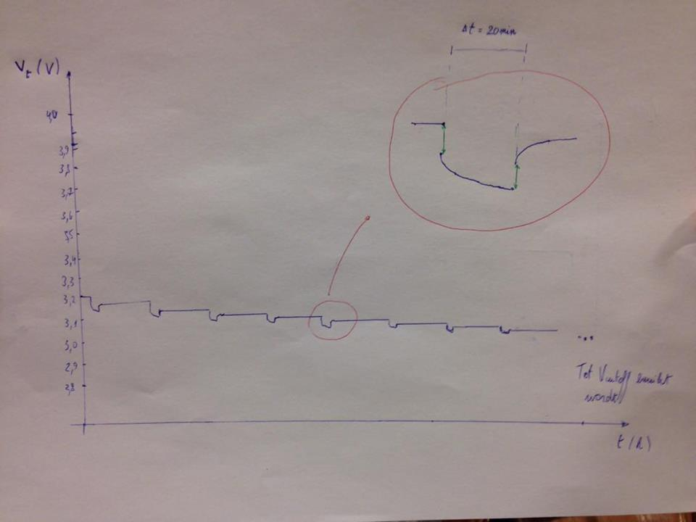Het verwachte verloop van het meetresultaat zal er als volgt uitzien:

🡪Vt = gemeten celspanning  
🡪t = tijd

Telkens kan er een ontlaadperiode gevolgd door een relaxatieperiode vastgesteld worden.

Bij het omcirkelde deel wordt ingezoomd op een ontlaadperiode. Een constante spanning van de vorige relaxatie wordt gevolgd door ogenblikkelijke spanningsdaling. Deze ogenblikkelijke spanningsdaling is te wijten de plotselinge spanningsval over de interne weerstand door het aanleggen van de regelbare belastingsbank waardoor ogenblikkelijk een stroom vloeit.  
  
Na deze ogenblikkelijke daling is er ook een met de tijd variërende daling. Deze daling die geleidelijk verloopt is te wijten aan de afname van SOC en het hysteresis verschijnsel.(1)

De ogenblikkelijke spanningsstijging volgt na het wegvallen van de stroom omdat de spanningsval die veroorzaakt werd door het vloeien van stroom door de interne weerstand weg valt.

Hierna volgt het relaxatiefenomeen van de cel dat met de tijd varieert.

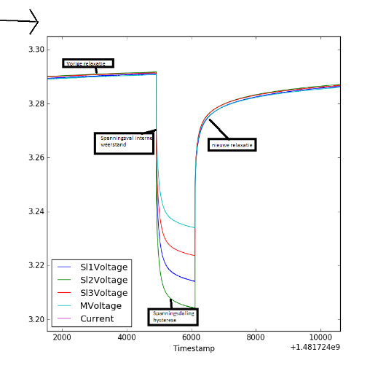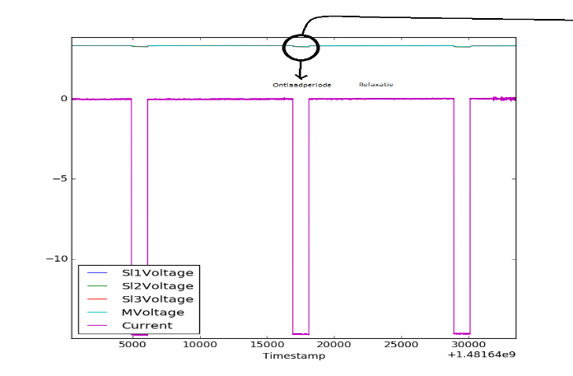Voor de duidelijkheid:

1. Verwerking van het meetresultaat

Dit is het resultaat van de stapsgewijze ontlaadtest. Er zijn 4 celspanningen gemeten.  
In het begin van de test is er een zeer sterke spanningsdaling aanwezig. Na deze sterke daling lijkt de spanning vrij constant maar daalt toch licht. Naar het einde van de test neemt de spanning weer sneller af. Dit meetresultaat stemt overeen met wat verwacht werd maar door de omvang van de meting zal deze in onderdelen besproken worden.

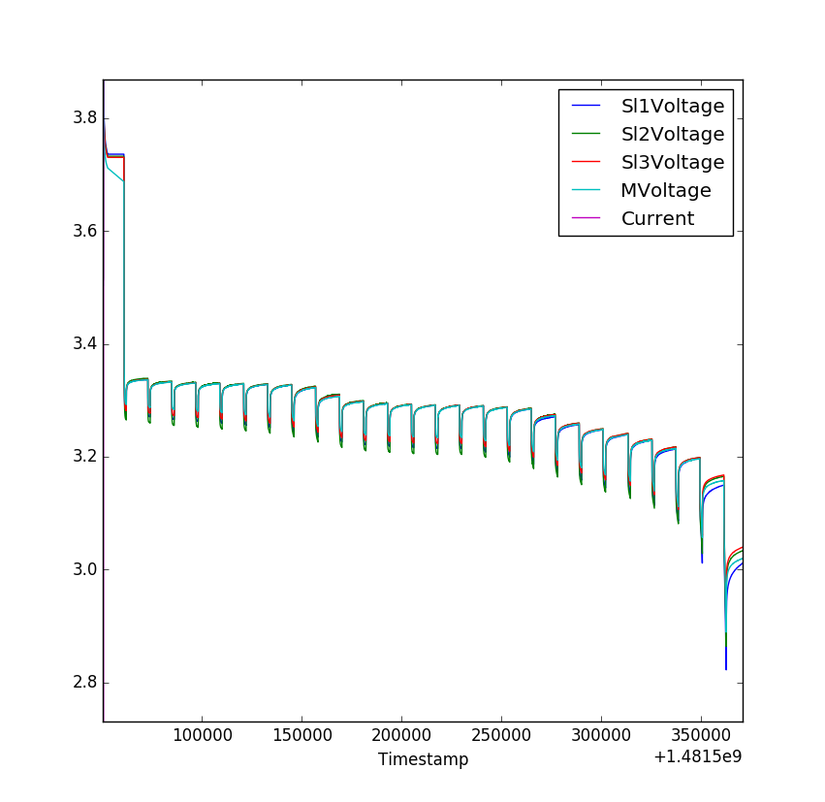

Conclusies in verband met de OCV-SOC curve volgen pas nadat de oplaad test ook uitgevoerd is.

4.1) het begin van de meting

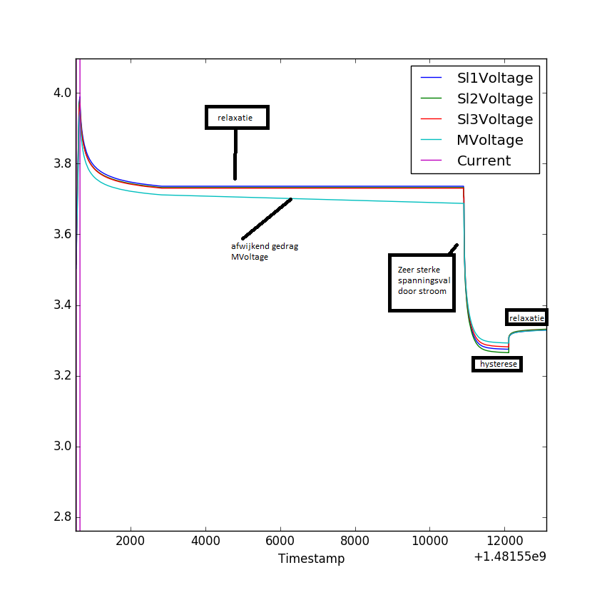

De cellen starten de test met een celspanning van 4,0V. Op dit moment zijn de cellen volgeladen met CV laden tot de stroomwaarde onder C/20 zakt.   
  
De relaxatie gevolgd door dit laden wijkt af bij de cel waar de master op gemonteerd is. De reden hiervoor is hoogstwaarschijnlijk het eigenverbruik. Dit eigenverbruik is vrij klein maar na 3uur relaxeren heeft dit eigenverbruik toch voor een bepaalde onbalans of ∆SOC gezorgd. Bovendien is de $\frac{dV}{dSOC}$ afhankelijk van de SOC waarde en zeer groot bij hoge SOC-waarden. Een daling van SOC zorgt dus in een zeer sterke daling van de spanning.   
  
Deze daling in SOC door eigenverbruik uit zich hier dus in een aanzienlijke spanningsdaling tegenover de andere cellen.

Hierna volgt een zeer sterke spanningsval vanaf er stroom begint te vloeien door de cellen. Deze spanningsval is in eerste instantie te wijten aan de spanningsval over de interne weerstand.  
In tweede instantie is de spanningsval te wijten aan de constante stroom die zorgt voor een ladingsafname dSOC. Deze dSOC uit zich via $\frac{dV}{dSOC}$ ook in een vrij hoge spanningsafname. Hier zorgt ook de hysterese voor een spanningsafname.

Mvoltage daalt door Eigenverbruik daalt in eerste instantie maar tijdens stroomafname is Mvoltage het hoogste

Dit wordt dan weer gevolgd door een relaxatie.

4.2) Midden van de meting

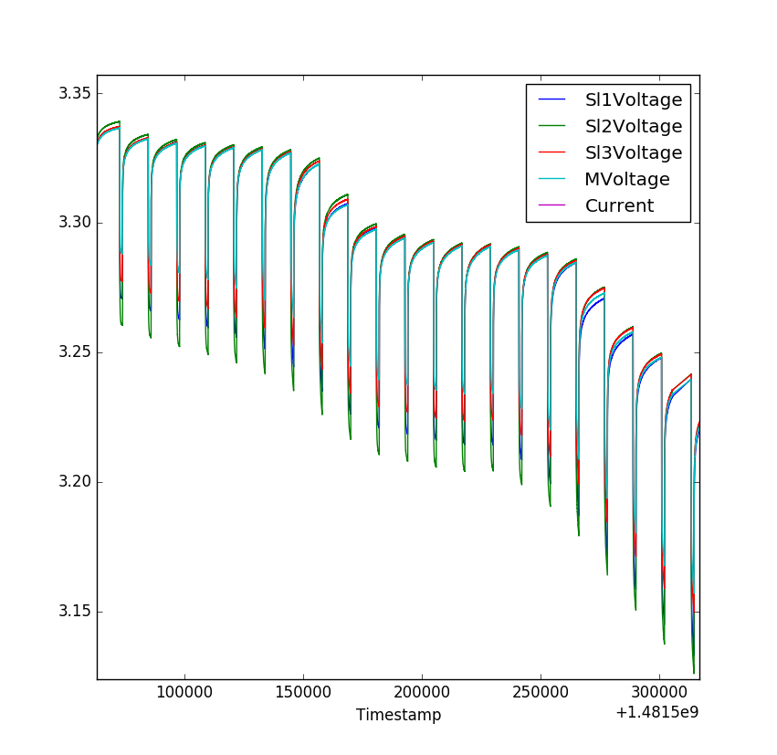Hier is duidelijk te zien dat per stap de spanning lichtjes zakt. De $\frac{dV}{dSOC}$ neigt hier naar zeer lage waarden. Er is bijna geen verandering in spanning meer te merken voor 5% SOC verandering. Deze daling in spanning verloopt vrij gelijkmatig naar de lagere SOC waarden zal de spanning wel steeds meer dalen. Belangrijk ook om op te merken is dat de Spanning nooit stijgt bij dalende SOC. $\frac{dV}{dSOC}$ is dus steeds positief bij elke stap.

4.2) Einde van de meting

Naar het einde van de meting begint de de $\frac{dV}{dSOC}$ terug te stijgen.   
Dit is zichtbaar in de steeds groter wordende spanningsverandering per ontlaadstap.   
Als men het relaxatiefenomeen 1 en 2 vergelijkt is er een spanningsverschil van 0,02V.  
Als men het relaxatiefenomeen 3 en 4 vergelijkt is er een spanningsverschil van 0,15V.

Het verschil tussen de twee vergelijkingen is dat 1&2 zich rond een DOD van 110% bevindt en 3&4 zich rond een DOD van 125%.

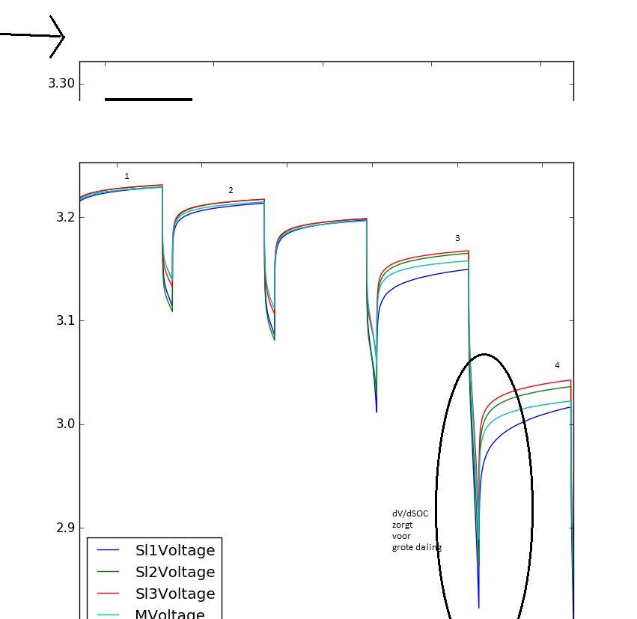Bij het omcirkelde deel is ook duidelijk te zien dat als er een stroom vloeit bij lage SOC waarden en dus een ladingsafname afwezig is dit zorgt voor een zeer snelle een grote spanningsvariaties.  
  
Bij 3 en 4 is ook na relaxatie een spanningsverschil duidelijk waarneembaar. Dit komt door de onbalans van de cellen. Deze onbalans in SOC uit hem bij lage SOC waarden in een spanningsverschil. Dit spanningsverschil door onbalans is bij de waarden in het midden van de meting veel minder waarneembaar door de $\frac{dV}{dSOC}$.

Bij hoge SOC waarden onbalans?